**Exercice d’application:**

une société a plusieurs clients,

un client passe plusieurs commandes,

une commande peut contenir plusieurs produits,

la commande donne naissance à une facture qui peut être réglée sur plusieurs règlements

déterminer le MCD

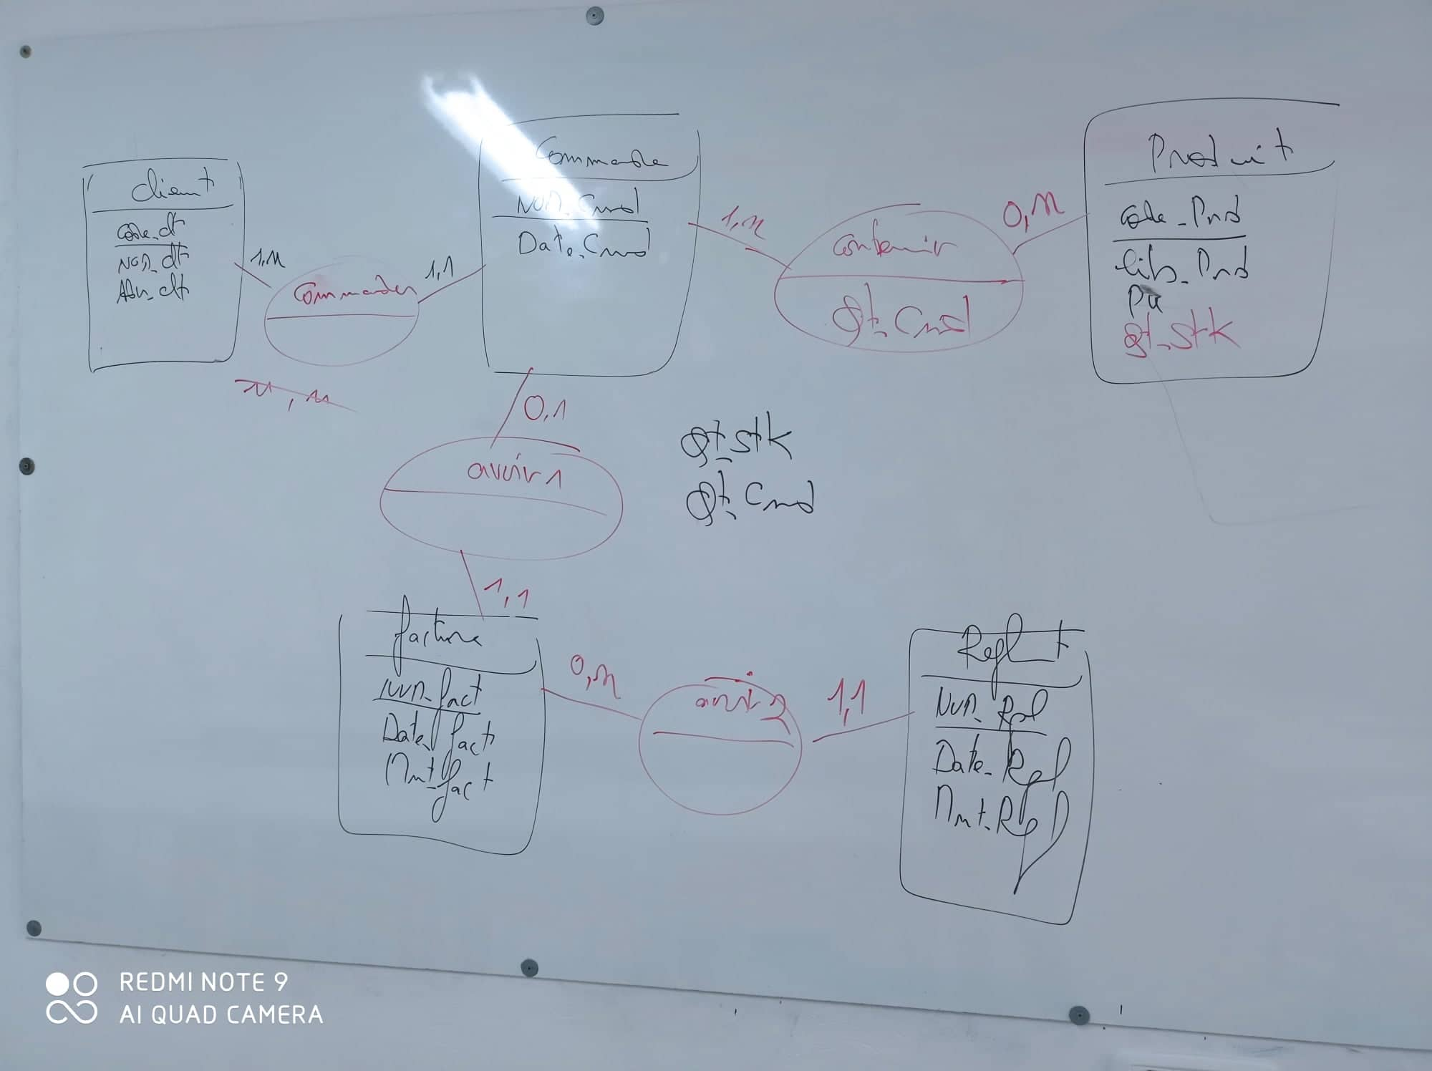  
 Déterminer le MLD

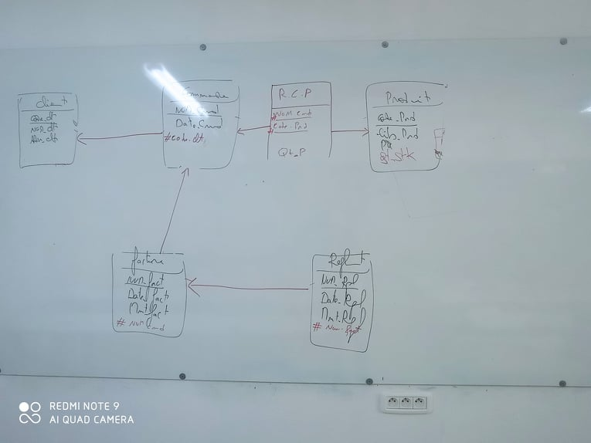

Créez les tables

Create table client(

CodeClt number(4),

NomClt varchar(50),

AdresseClt varchar(50),

Constraint pk_clt primary key(CodeClt) );

Ceate table commande(

NumCmd number(4) primary key,

DateCmd date,

Constraint fk_cmd foreign key(NumCmd) references client(CodeClt)

);

Pareil pour les autres tables.